1.BELAJAR PHP SINTAKS

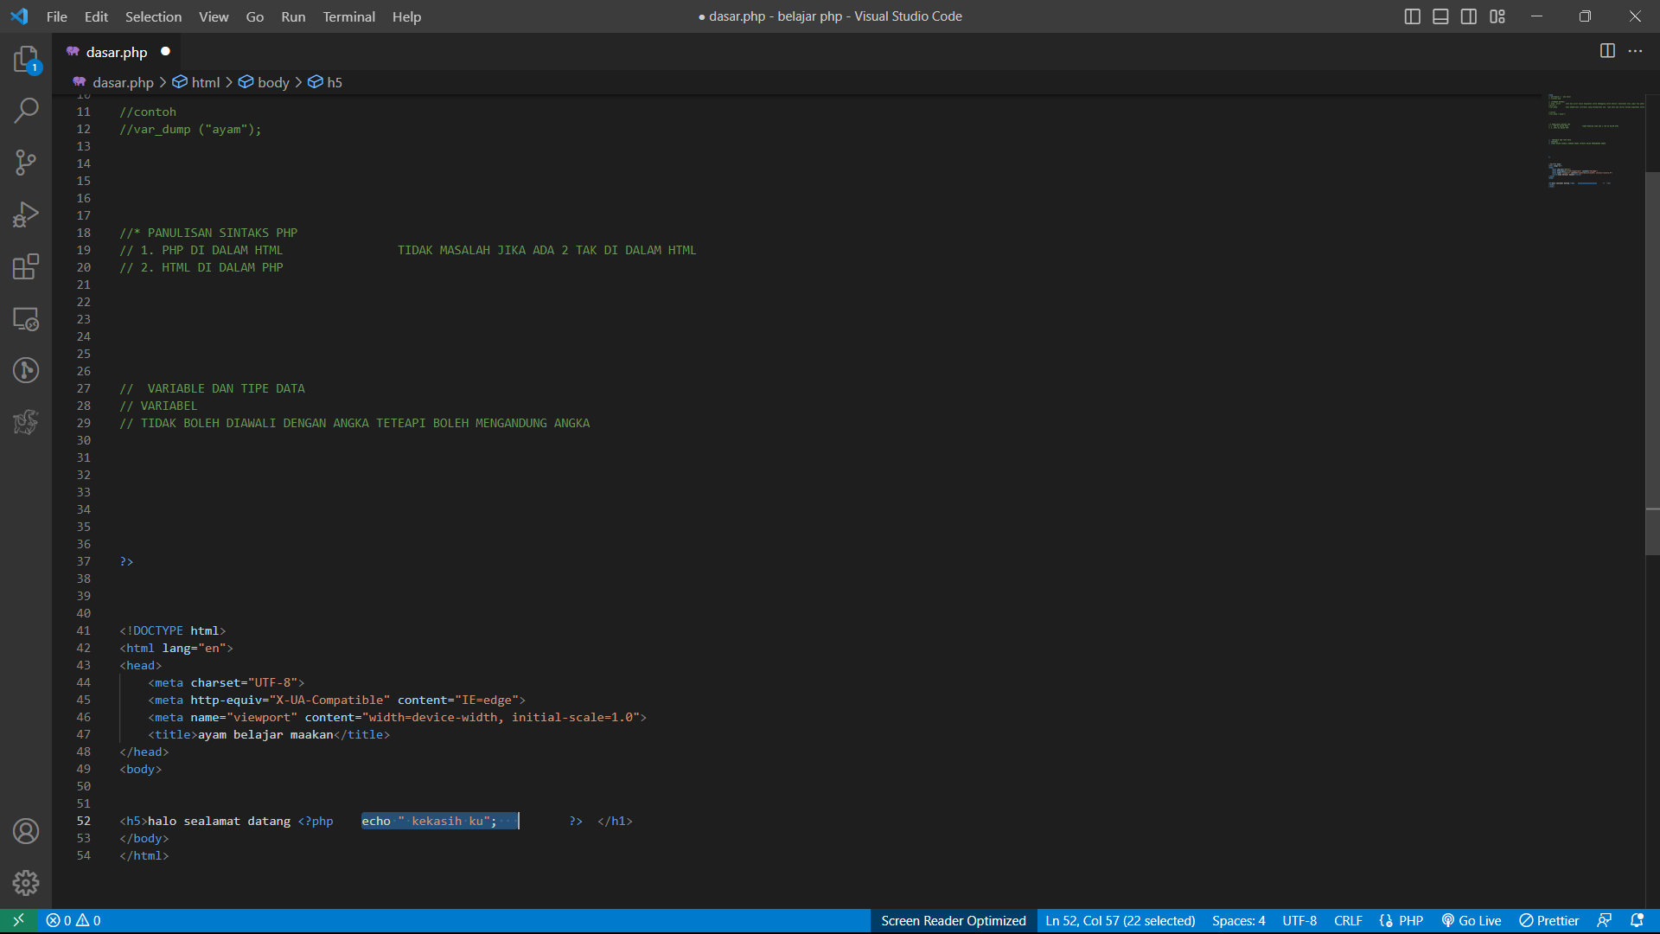

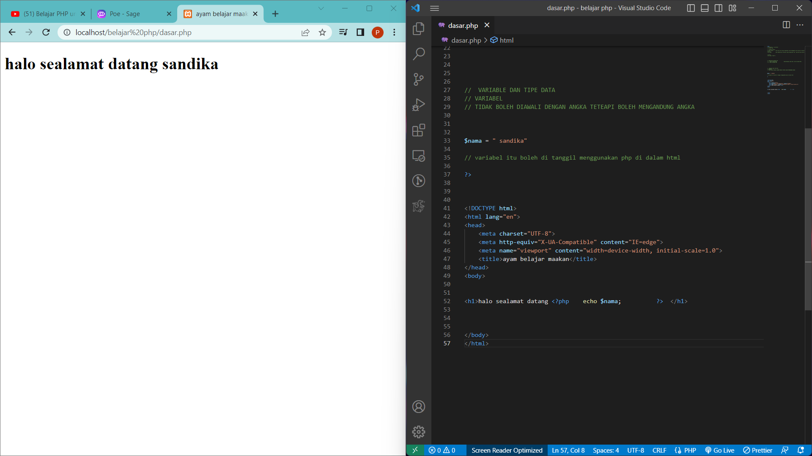

Masuk ke array

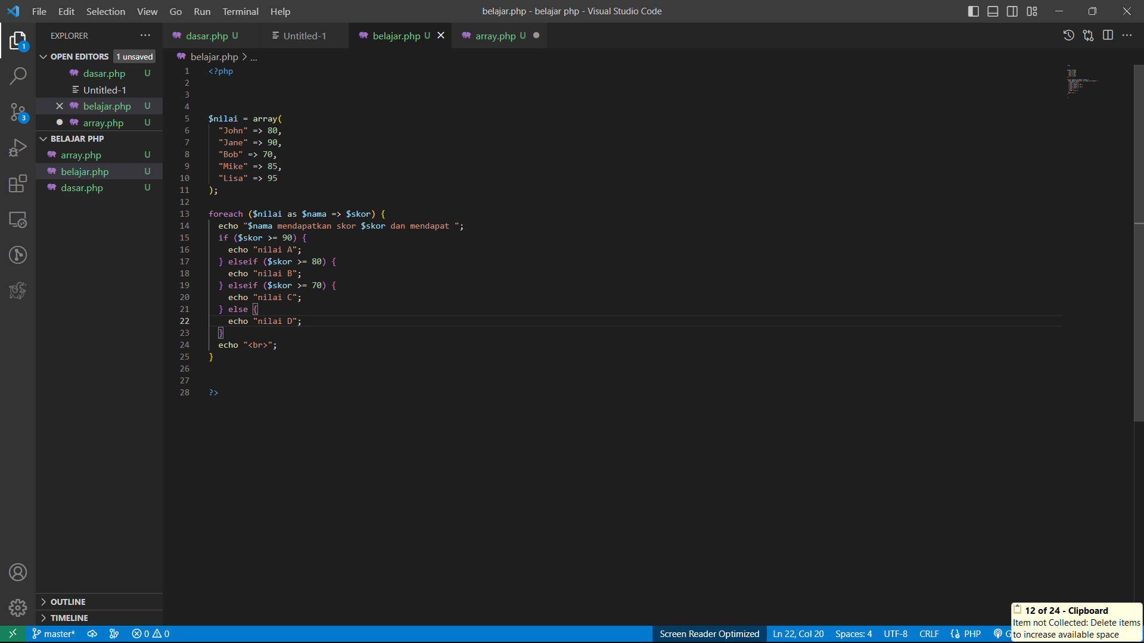

Berikut adalah contoh kode PHP untuk menggunakan array dan struktur kontrol if-else:

$nilai = array(

"John" => 80,

"Jane" => 90,

"Bob" => 70,

"Mike" => 85,

"Lisa" => 95

);

foreach ($nilai as $nama => $skor) {

echo "$nama mendapatkan skor $skor dan mendapat ";

if ($skor >= 90) {

echo "nilai A";

} elseif ($skor >= 80) {

echo "nilai B";

} elseif ($skor >= 70) {

echo "nilai C";

} else {

echo "nilai D";

}

echo "<br>";

}